2021年5月26日

Another worksと福岡県豊前市の実証実験で、即戦力の複業タレント8名の登用が決定
市の魅力を高める取り組みを推進し地方創生へ

複業マッチングプラットフォーム「複業クラウド」を展開する株式会社Another works（本社：東京都渋谷区、代表取締役CEO：大林 尚朝）は、2021年5月26日、福岡県が主催するオープンイノベーションプログラム事業を通じて、豊前市役所内に複業人材を登用する実証実験において、タレント8名の参画が決定したことをお知らせいたします。Another worksが推進する自治体での実証実験は4例目となります。

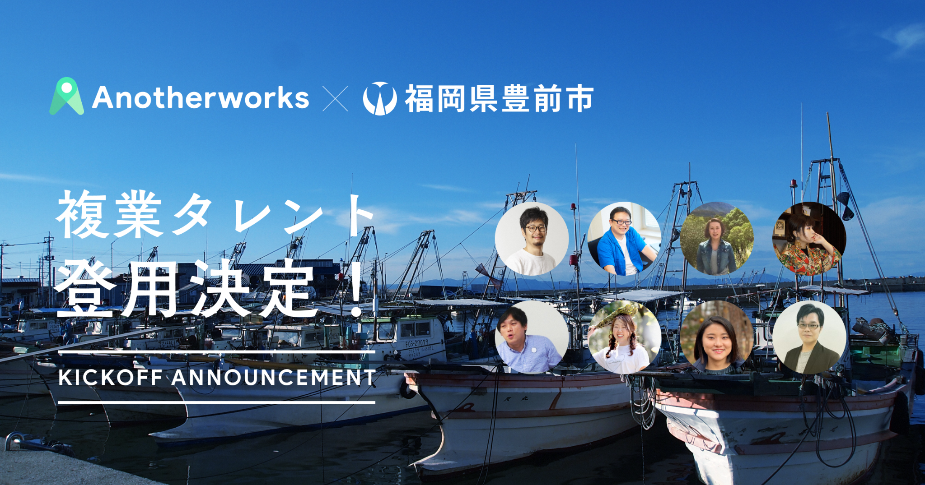

■実証実験の目的
この度の実証実験では、福岡県豊前市が「複業クラウド」を通じてプロフェッショナルの複業人材を登用します。豊前市は瀬戸内海の西端に位置し、温暖で自然豊かな地域です。東九州自動車道の開通により、北九州や福岡都市圏への交通アクセスが大きく向上しています。

本連携は、少子高齢化や人口減少社会の中において、職員や地域の力だけではなく、プロフェッショナルな外部人材の力を借りながら行政が直面する課題を解決すべく、実証実験を行うこととなりました。

■実証実験の概要
実証実験では「複業クラウド」の登録タレントを8名起用します。複業人材は市のPR動画等で企業立地の促進を目指すプロジェクトのほか、市のブランドを確立し発信するための企画を推進します。プロジェクトへはオンラインを中心とした参加となり、プロジェクト期間は2021年6月から2021年12月までの7ヶ月です。任期後には豊前市の地場産品を贈与されます。

豊前市は「複業クラウド」を活用することで、市の魅力を高めることを目指します。また、優秀な複業人材を役場や市内企業へ誘致することで、地方活性化を図ります。

Another worksは4例目となる実証実験を成功させ、地方創生のロールモデルとなる取り組みを通し成長して参ります。また、複業人材の登用を当たり前にすることを目指します。

■今回登用されたタレントのプロフィール
・市PR動画等の企画者
吉岡 伸政氏：ステファンデザイン代表／クリエイティブディレクター
大学を卒業後、出版社－印刷会社－広告代理店－Web制作会社にてディレクターとして企画・デザイン・制作に従事。2016年独立。現在、フリーランスのクリエイティブディレクター・プランナー・アドバイザーとして、様々な企業の課題解決に取組む。
受賞歴：2012年自身が企画・デザイン・制作に携わった広告が「第27回全日本DM大賞ファイナリスト」（500点以上の応募から最終20点に）に選出される。

・市PR動画等の制作者
仲 俊光氏：株式会社VECKS/CMプランナー・クリエイティブディレクター
toBマーケティング、webマーケティング、テレビCMなどを得意としており、広告のプランニング、ディレクションのほか、ブランディングやマーケティング戦略を担う。年間200以上の企画立案を行っている。

・市のLINE画面等のデザイン設計者
木村 綾香氏：都内ベンチャー企業勤務
東京造形大学デザイン学部テキスタイルデザイン専攻卒業後、アパレル雑貨を取り扱うデザイン会社に就職、その後テーマパーク事業やキャラクターライセンス商品の企業へ転職、昨今に至るまで様々な企画やデザインに携わる。

久保田 秀幸氏：都内ゲーム開発会社勤務
広告代理店、デザインプロダクションのデザイナー／アートディレクターを経て、2013年よりゲーム開発会社にてUIデザイン部門の責任者を担当。2017年よりゲーム開発ディベロッパーに移籍した後、現在はデザイン開発部長に就任。組織運営の傍ら複数のゲームタイトルでアートディレクターなどを担当している。

・マーケティングアドバイザー
西島 弘文氏：某IT企業勤務
2007年より株式会社サイバーエージェントのアカウントプランナーとして、Web広告全般のマーケティングに従事。2011年からSEO戦略コンサルタントとして、多数の業界を担当。Amebaスマホアプリの新規サービス開発を経て、Ameba全体のSEO施策内製化に従事、40以上のスマートフォンメディアでSEO改善を担当。外資系広告会社にてグローバル企業のブランディング・SEOコンサルティングを経験後、 2015年より現職。多数のクライアントのSEO施策コンサルティングに携わる。現在は経営戦略室を兼務し、SEOコンサルティングのみならず、新規顧客開拓・事業提携なども担う。

田中 里沙氏：サウナラブ・フィンランドサウナアンバサダー・教育サービス業
2018年12月：フィンランド政府観光局よりFSAに任命され、SNSにて発信を開始
2019年11月：福岡市美術館でfeelFinland！を主宰
2019年12月：行橋市魚市場「お魚フェアwithふくいち」出展
2019年12月：HONKA北九州「フィンランドクリスマスパーティ」企画運営
2020年2月：昭島アウトドアサウナミーティング出展
2020年5月：ピースフル優祐悠支援10万円募金活動
2020年10月：サ陶器（有田焼サウナストーン）クラウドファンディングを企画
2020年11月：嘉麻市ワーケーション事業
2020年12月：豊後大野市サウナ万博出展
2021年4月：佐賀市SAGA SAUNA SUP CAMP出展
2021年5月：みやこ町じゃぶち森のビレッジGWイベント、佐賀市オソトアソビフェス出展

Y.N：外資系金融機関勤務
新卒で楽天株式会社に入社し、楽天市場の出店企業コンサルタントに3年8ヵ月従事。東海三県および兵庫県の出店企業様を担当し、特に、楽天にご出店しているがなかなか成果が上がらない企業のポテンシャルを見出し、EC事業を軌道に乗せることにやりがいを感じる。また、同期内女性最速でアシスタントマネージャーに昇進。また、東海の名産品である陶器をはじめキッチンジャンルの企業様のEC売上拡大に向けた勉強会の開催で、楽天全社表彰プログラムの楽天賞でspeed！speed！speed！部門のGrandPrizeを受賞。その後、事業主として良いサービスや商品の認知拡大、顧客獲得に携わりたいと思い、金融機関のデジタルマーケティング部に転職。現在はアフィリエイトチャネルの責任者として新規会員獲得業務に従事し、予算のマネジメント、プロモーションプランニングから実行まで全般的な運営を担当。

R.S：団体勤務
グロービス経営大学院 経営学修士（MBA）取得
現職ではファンマーケティングやブランド構築、MDおよびイベント企画立案・運営などを経験。大学院では地場産業・伝統的産業のサステナブル経営をテーマに研究。

■福岡県豊前市とは
豊前市は、海と山に囲まれた自然豊かで、神楽や祇園などの伝統文化が盛んなまちです。製造業が多く立地する北部九州に位置し、特に自動車産業は長く地域の雇用、経済を支えてきました。現在はさらなる産業振興や定住促進のため、IT関連企業の誘致や人材育成支援など、若年層や子育て世代向けの施策の充実も図っています。

■福岡県豊前市 概要
自治体名：福岡県豊前市
住所：〒828-8501 福岡県豊前市大字吉木955
自治体HP：http://www.city.buzen.lg.jp/

■「複業クラウド」とは
「複業クラウド」は、複業したい人と企業をつなぐSaaS型の複業マッチングプラットフォームです。企業は毎月定額料金で、登録している全タレントから求める人材を探し、無制限にアプローチできます。採用が実現しても成約手数料は一切かからないため、採用コストが削減できる今までにないサービスです。タレントは登録・利用が一切無料で、求人へ直接エントリーが可能。また、企業からのスカウトが届くこともあるので、複業の機会を最大化させることができます。
https:///cl.aw-anotherworks.com/

■本件に関するお問い合わせ /パートナー募集
Another worksと共同で、個人の挑戦を最大化することを推進するパートナー企業やコミュニティ、地方自治体を随時募集しております。興味を持ってくださった方は、下記へご連絡ください。
press@anotherworks.co.jp

■株式会社Another works
「挑戦する全ての人の機会を最大化する」をビジョンに掲げるスタートアップ企業です。2019年9月のサービスリリース以来、一部上場企業からベンチャー企業など、多くの企業に導入されています。導入を検討されている担当者様は、ぜひこちらからお問い合わせください。
https://aw-anotherworks.com/clients

■会社概要
社名：株式会社Another works
代表取締役CEO：大林 尚朝
所在地：東京都渋谷区恵比寿2-6-26 恵比寿クロスサードB1
URL：https://anotherworks.co.jp/

